1 前言
1.1课题设计背景和题目要求
近年来，随着计算机技术与人工智能科学的飞速发展，智能机器人技术逐渐成为现代机器人研究领域的热点。其中，服务机器人开辟了机器人应用的新领域。服务机器人的出现主要有三大原因：一是劳动力成本的上升；二是人类想摆脱枯燥乏味的体力劳动，如清洁、家务、照顾病人等；三是人口的老龄和社会福利制度的完善也为某些服务机器人提供了广泛的市场应用前景。服务机器人区别于工业机器人的一个主要特征就是服务机器人是一种适用于具体的方式、环境及任务过程的机器人系统，其活动空间大，具有在非结构环境下的移动性，因此服务机器人大多数是移动机器人。
自动进行房间地面清洁的自主吸尘式家庭服务机器人，集机械学、电子技术、传感器技术、计算机技术、控制技术、机器人技术、人工智能等诸多学科为一体。自主吸尘机器人作为智能移动机器人实用化发展的先行者，其研究始于20世纪80年代，到目前为止，已经产生了一些概念样机和产品。吸尘机器人的发展，带动了家庭服务机器人行业的发展，也促进了移动机器人技术、图像和语音识别、传感器等相关技术的发展本次设计的题目<<家庭清洁机器人>>就是在这种背景下提出的,其具体设计要求如下：

设计家庭清洁机器人的工作内容和要求：
运行机构形式：轮式
最高行进速度 ： 0.5 m/s
转弯半径：0
高度：<100mm
宽度：<400mm
清洁方式：吸尘、刷扫
一次充电连续工作时间 ： 0.5 小时
警示方式： LED闪光
具有自动路径规划、避障功能
具有自动充电装置。

1.2 国内外相关产品研究
地面清洁机器人作为智能移动机器人实用化发展的先行者，其研究始于20世纪80年代，到目前为止，已经产生了一些概念样机和产品。吸尘机器人的发展，带动了家庭服务机器人行业的发展，也促进了移动机器人技术、图像和语音识别、传感器等相关技术的发展。现结合国内外的文献将清扫机器人及其自动充电技术的发展现状阐述如下。

1.2.1 国外产品研究状况
对于机器人大家可能不会太陌生，工业机器人在很多领域都得到了比较广泛的应用，但是对于家庭机器人我们所了解的却相当的少，而日本，欧美等国家的研究则比较领先，有的都已经投入市场，在实际中投入使用。
RC3000是世界上第一台能够自行完成所有家庭地面清洁工作的清洁机器人，如图1-1所示，它有光电传感器和芯片控制，当遇到障碍时，会随机改变一个角度，然后继续直走，直到遇到新的障碍物。内置了四种清洁程序，保证在遇到不同污渍的地面时，可以调整其清洁程序；通过传感器对于地板污渍的判断，选择合适的应用程序。内置光敏传感器，确保在遇到楼梯与台阶时，能够自动避让，不会掉落。扁平的设计使其能够清洁床，沙发，茶几等家具的下部位置。其相应的充电站有红外发射、工作时间设定、工作模式选择、充电、垃圾处理五个功能。充电站一直发射红外定位和导航信号来指引机器人回到充电站完成充电和垃圾处理的任务；同时能够根据用户设定的信息来控制机器人完成相应的操作。
如图1-1所示。
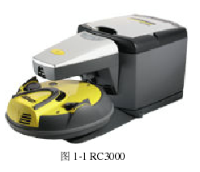
图1-1 智能机器人RC3000
Fig1-1 Intelligent Robot RC3000
在日本，东日本铁路公司、Shink电器公司和Howa工业有限公司联合研制了车站地面清扫机器人，机器人可沿墙壁从任何一个位置自动启动，利用不断旋转的刷子将废弃物扫人自带容器中。该机器人可采用 “磁导引方式”、“示教方式”或 “墙面复制方式”控制。东日本路公司、富士工业有限公司Subaru实验室和JR东方设施管理有限公司联合研制了车站地面擦洗机器人，该机器人工作时一面将清洗液喷洒到地面上，一面用旋转刷不停地擦洗地面，并将脏水吸人所带的容器中。机器人中的感知系统采用光纤陀螺和超声波传感器，自动清洗系统有两种，一种是“面积设定模式”，即将待清洗的面积分为若干个单位面积，按照其存储器中的单位面积识别其行使路线，机器人还可利用其传感器识别和躲避障碍物；另一种叫“路径地图模式”，机器人按照内装的路径地图行使，机器人可存９幅地图，并可利用ＩＣ卡作为外存，在该模式下，机器人不会避障，仅适用于需要反复擦洗的指定地段。
东日本铁路公司和东芝公司联合研制的用于座椅布局简单的列车内部地面清洗的机器人，其体积小、重量轻、易于出人车厢及在车厢之间运动，感知系统采用超声波距离传感器和光学、接触式的接近传感器；机器人采用推算定位法，利用编码器中的数据，保持自己的位置和路径，若探测到错误位置，机器人会通过距离传感器自动修正；高级的列车地面清洗包括扫除垃圾、喷洒清洗液、擦洗、回收污水、用清水冲洗和给地面打蜡六个步骤。日本静甲株式会社的清水工厂开发出一种自动清扫机器人，可用于各种工厂的清扫工作，机器人采用光纤陀螺控制机器人的方向，采用编码器和超声波传感器测距，采用光学探测器探测障碍物，机器人的四周装有橡胶垫，橡胶垫内部装有触觉传感器，一旦机器人与人接触，触觉传感器信号会使机器人停下来以保证人的安全。松下和日立公司也研制出了可清扫砖地木质地板和地毯地面的清洁机器人，该机器人采用蓄电池作为动力源，可自动去充电站充电，能够自主避障和路径规划。
松下电器产业公司在2002年上半年推出了家庭用清洁机器人的试制机。该机器人可以根据房间的形状、地板状况、垃圾量进行自动清扫，还配备有避开墙壁、炉子等热源以及障碍的安全功能；该机器人配备有50个传感器可一边自动行走一边进行清扫，工作时首先沿房间四周走一圈，记忆房间形状，然后在避开障碍物的同时开始纵横来回移动，清洁工作完成后会自动停止。该机器人清扫一般的日本式房间约需要9min，相当于人打扫同样大房间所需时间的1-1.5倍，可清扫房间地板的92％－93％；机器人利用光及超声波的测距传感器及感压传感器来避开障碍物，机器人的内置回转传感器用来控制行走姿势以保持既定的行进方向，但在地毯上行走时如果不采取措施则会受到 “地毯花纹”影响而弯曲前进，因此该公司在机器人中安装了方向舵传感器，可以检测出由于地毯花纹影响而产生的行进方向偏差，因此即使在铺有地毯的地板上也能够直线前进，机器人体内还安装有防止从台阶等高处滚下的落差传感器、感知暖炉等热源的热传感器、检测自身所受外力大小的重量传感器及防滑传感器、检测添加动力的负载传感器，机器人同普通的障碍物最少保持10cm的距离，而在探测到热源时，将会同热源至少保持50cm的距离。
20世纪90年代，美国就推出了地面清洁机器人 RoboScrub，该机器人配有激光导航系统，采用超声波测距和避障，用光码条实现定位。2002年９月清洁机器人＂Roomba”在美国面市，它重约２ｋｇ，直径为30英寸，具有高度自主能力，可以游走于房间各家具缝隙间，灵巧地完成清扫工作，据说这是将用于军事的“躲避地雷的移动技术”应用到了吸尘器上。Roomba的动作有点儿迟缓，但它却能稳定、安全地完成任务。由于能够在完成任务后自动切断电源，所以可以在外出期间让Roomba在家进行清扫。如图1-2所示。
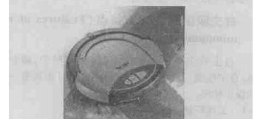
图1-2 智能清洁机器人Roomba
Fig1-2 Intelligent Cleaning Robot Roomba
2002年10月１日，瑞典的拉克斯电子公司与日本东芝公司共同开发的清洁机器人 “特里洛巴伊特”上市销售，“特里洛巴伊特”主要由清扫机器和超声波传感器构成，在工作时可避开室内摆放的各种家具用品。只要家庭主妇领着它搞过一次清扫后，它便可以按行走过的清扫线路进行自动清扫。这种机器人是充电式的，每一次充电可连续工作 １小时。
瑞典家电制造商伊莱克斯（EIectoIux）研制生产的清洁机器人小“三叶虫”高13ｍｍ，直径35ｍｍ，表面光滑，呈圆形，内置搜索雷达，可以迅速地探测到并避开桌腿、玻璃器皿、宠物或任何其它障碍物。一旦微处理器识别出这些障碍物，它可重新选择路线，并对整个房间做出重新判断与计算，以保证房间的各个角落都被清扫。在楼梯的台阶等一些没有天然障碍物的地方，只要有一条磁铁，小“三叶虫”便不会跨越。小“三叶虫”开始启动后，体内的搜索雷达会探测出距离最近的墙壁，先顺着墙壁把地板四周的灰尘及异物吸尽。这样它便能探测出整个房间的格局，计算出清扫整个房间所需的时间。只要一接近一件障碍物，它便会重新设定行进路线，不会漏掉每一个角落。电线或地毯的边缘不会被认作是
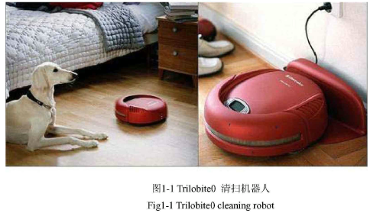
图1-3 三叶虫
Fig1-3 TRILOBITE

障碍物。小 “三叶虫”的吸刷装置中装有一只专利设计滑轮，可以越过电线或地毯边缘，不被绊住。电源不足时，小“三叶虫”会自动回到充电卡座自行充电。如果此时房间还没有清扫完毕，小“三叶虫”还有记忆功能，充好电后自己回到原处继续吸尘，如图1-3所示。英国、法国和澳大利亚也都推出过清洁机器人产品。
英国Dyson公司最近推出一种型号为DC06的智能吸尘器。这是世界首次开发研制的全自动“吸尘机器人”。这种机器人具有一定的人工智能,只需轻按开关它就会为你解除每天打扫房间的烦恼。如图1-4所示,吸尘机器人形状呈50厘米长的模型汽车状,重9.2公斤左右,配置了70多个传感器,可随时将发现的情况告诉由3台内置电脑组成的"大脑"。"大脑"每秒可发出16条命令来指挥吸尘器的工作。充电后一按开关,机器人会在瞬间通过所搭载的三台小型计算机和70个传感器计算出自己所在位置、房间大小及脏乱程度、家具的配置等。要是小孩或狗等外来物体接近吸尘器,它就会自动停止工作。接近楼梯口时,吸尘器会自动采取保护措施,以防止滚到楼下。使用时,只要打开电源、选好速度、按下"走"键,吸尘器就会自动工作,其它程序都由它自己独立完成。不过该产品目前价格太高(4000美元左右一台),要真正推向市场还有相当的难度,如图1-4所示。
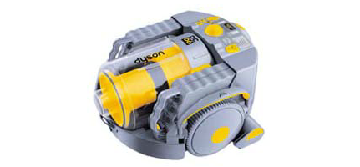
图1-4 智能机器人DC06
Fig1-4 Intelligent Robot DC06
澳大利亚的Floor Botics公司最近也研制出可自动行驶并打扫房间的V4型机器人,如图1-5所示。这种全自动吸尘器表面光滑,体积很小,呈圆形,内置搜索雷达,可以搜索各种房间里的每一处,不会碰撞家具或其它障碍物。微处理小电脑使它具备在拐至屋角处能探测方向、选择前进路线的能力。只要一放在地面上,全自动吸尘器便可自动开始工作。其搜索雷达会探测出距离最近的墙壁,先顺着墙壁把地板四周的灰尘及异物吸尽;然后再不规则地来回于房间的其它位置,并且能在接近障碍物之前迅速转向。该吸尘机器人由于在主机的周围360度配备了障碍物传感器,因此可以在检测墙壁及障碍物的同时打扫地面。当打扫完可以行驶的场所后,机器人就自动关闭电源。在经过4个小时充电后可以连续工作1个小时以上,通过更换配件还可以打扫地毯等。如果打扫没有障碍物的地面时,1个小时可以打扫360平方米。不管房间的外形及面积的大小, ARNA导航算法引导机器人在任何房间的所有无遮掩区域四处运动来进行清洁工作。因为机器人导航沿房间的周围,所以它要创建自己的空间参考图,机器人不需要任何编程"教它应该去哪里”。该机器人操作简单,仅有三个按钮:开始,结束以及暂停。人们只要简单地将它放置在需要清扫的区域或房间中(这个机器人吸尘器很轻,一只手就可以容易拿起它),按下开始按钮即可，如图1-5所示。
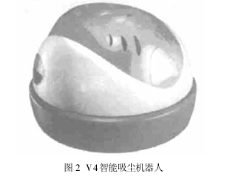
图1-5 V4智能吸尘机器人
Fig1-5 V4 Intelligent cleaning robot
2003年11月，三星公司推出一款代号为VC-RP30W的机器人吸尘器，如图1-6所示。VC-RP30W主要依靠3D地图技术来进行定位，并能灵巧地躲避障碍物，能够快速、高效地对房间每个角落进行吸尘。当遇到障碍物或者死角等情况，VC-RP30W会自动转向继续工作。其强大的智能判断系统使得VC- RP30W能轻易地分辨出垃圾与其他日常生活用品，机器人也允许用户定义它的工作时间及清
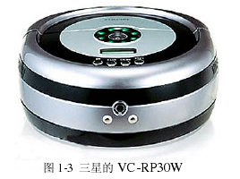
图1-6 三星机器人VC- RP30W
Fig1-6 Robot Samsung VC-RP30W
扫区域等，从而实现主人不在家时机器人也能进行自动清扫。事实上，用户除了可以对它本身进行设置以外，还能通过计算机查看安装在机器人前部的摄像头进行远程遥控。整个器人的电池能维持它连续工作50分钟，而一旦电池处于即将耗尽的状态时它自动回到充电座补充能源，非常地智能化。它回充电站使用的是已经生成的3D地图，而不是像RC3000那样使用红外的导航信号。

1.2.2 国内产品研究状况
在国内的一些大学，如哈尔滨工业大学、华南理工大学、上海交通大学等单位也对清洁机器人进行了大量的研究并取得了一些成果，对清洁机器人相关技术如机器感知、机器人导航和定位与路径规划、机器人控制、电源与电源管理、动力驱动等技术的研究则更多，这些都为清洁机器人的研究开发和推广奠定了物质基础和技术基础。
哈尔滨工业大学于90年代开始致力于这方面的研究，与香港中文大学合作，联合研制开发出一种全方位移动清扫机器人。该机器人具有如下特点：采用全方位移动技术，使机器人可执行对狭窄区域等死区的清扫任务；采用开放式机器人铰制结构，实现硬件可扩展，软件可移植、可继承，使机器人作为服务载体具有更好的功能适应性；在拥挤环境下的实时避障功能，能更好地适应不断变化的清扫工作环境；遥控操作和自主运动两种运行方式；吸尘机构可实现吸尘腔路的自动转换，提高了吸尘效率。
浙江大学于1999年初在浙江大学机械电子研究所开始进行智能吸尘机器人的研究，两年后设计成功国内第一个具有初步智能的自主吸尘机器人。这种智能吸尘机器人工作时，首先进行环境学习：利用超声波传感器测距，与墙保持一定距离行走，在清洁这些角落的同时获得房间的尺寸信息，从而决定清扫时间；之后，利用随机和局部遍历规划相结合的策略产生高效的清扫路径；清扫结束以后，自行回到充电座补充电力。吸尘机器人在5.5×3.5m2的实际家庭环境中，工作10分钟可以达到90%以上的覆盖率。更大房间的清扫试验还没有进行。目前，系统正在引入机器视觉和全局
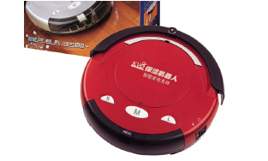
图1-7 国内公司生产的机器人KV8
Fig1-7 robots domestic production KV8

定位功能，力图在多房间环境下，提高自定位能力、智能决策能力以及回归充电效率，最终提高清扫效率。如图1-7所示。KV8保洁机器人是今年在市场以低价位卖得比较火的一款产品，也是国内首个产品化清扫机器人。它广泛用于家庭、办公和娱乐场所，以及其它一些人员不便进入的地方。KV8能够通过自身的碰撞传感器来实现随机的清扫和碰撞处理，需要人工对其电池进行充电，有三种工作模式可以选择，在启动时伴有音乐声。

1.2.3 自主充电技术发展现状
在20世纪40年代末，Grey Walter开发第一个自主充电的移动机器人名为：“Tortoises”，这种机器人具有在神经学研究中向着光线走的行为。Walter还发明了一个可以充电的小橱，橱中有能够发射光束的装置和充电器，并把它当作充电站。通过光线束的引导，机器人来到橱前通过接触从而进行自主充电。这个系统有如下的特征：
(1)机器人的感知行为：感光；
(2)充电站能够发出机器人可以感知的光束；
(3)能够对电池和充电器进行具有一定准确性地对接。
1998年，Tsukuba大学成功开发出了一款可以自动充电的名为Yamabico-Liv的导游机器人。通过使用导航系统，该机器人能够利用地图自主导航绕越实验室的环境到达充电站，通过充电站上一些特殊的装置的作用，实现自主充电。
最近，位于美国的卡内基梅隆大学的机器人研究中心也开发出了一种叫做Sage的导游机器人，它是从卡内基梅隆历史博物馆所使用的导游机器人Nomad XR4000改进而来。机器人Sage通过其所携带的CCD摄像头对标识环境的三维路标等进行识别和处理，从而自主地寻找充电站实现自动充电。路标被直接放于充电站的插座的正上方，通过它的引导，实现机器人可靠地停靠在预设的充电位置处，从而实现充电，在插座和插孔中间没有别的东西。在174天的操作运行中，这个机器人成功地实现135天无故障地运转。与此同时，大约每九天就偶尔会要人为地进行一些精度校正。

1.3 研究的目的和意义
吸尘机器人将移动机器人技术和吸尘器技术有机地融合起来，实现室内环境（地面）的半自动或全自动清洁，替代传统繁重的人工清洁工作，近年来已受到国内外的研究人员重视。作为智能移动机器人的一个特殊应用，从技术方面讲，智能化自主式吸尘器比较具体地体现了移动机器人的多项关键技术，具有较强的代表性。从市场前景角度讲，自主吸尘器将大大降低劳动强度、提高劳动效率，适用于家庭和公共场馆的室内清洁。因此，开发自主智能吸尘器既具有科研上的挑战性，又具有广阔的市场前景。
融合现代传感器以及机器人领域的关键技术，本课题旨在开发一部价格便宜，全区域覆盖，能够充分满足家庭需求且方便适用的智能家庭清扫机器人。使它可以替代传统的家庭人工清扫方式，使家庭生活电气化、智能化，使科技更好地为人类服务。

1.4 设计的重点和难点
由前面的设计家庭清洁机器人的工作内容和要求，在宽400高100的体积下如何设计和布置好清扫机构，行走机构，吸尘机构和储存垃圾机构是本次设计的重点，机器人中的关键部分清扫机构的设计也是本次设计中的难点所在。因为还要求所设计的机器人具有避障功能，所以其外形设计也应该仔细考虑。清扫后的垃圾如何处理，以及如何布置吸尘设备也是本次设计中需要仔细考虑的问题。

2. 家庭清洁机器人的关键技术
家庭清洁机器人的关键技术吸尘机器人系统通常由四个部分组成:移动机构、感知系统、控制系统和吸尘系统。移动机构是吸尘机器人的主体,决定了吸尘器的运动空间,一般采用轮式机构。感知系统一般采用超声波测距仪、接触和接近觉传感器、红外线传感器和CCD摄像机等。随着近年来计算机技术、人工智能技术、传感技术以及移动机器人技术的迅速发展,吸尘机器人控制系统的研究和开发已具备了坚实的基础和良好的发展前景。吸尘机器人的控制与工作环境往往是不确定的或多变的,因此必须兼顾安全可靠性、抗干扰性以及清洁度。用传感器探测环境、分析信号,以及通过适当的建模方法来理解环境,具有特别重要的意义。近年来对智能机器人的研究表明,对于工作在复杂非结构环境中的自主式移动机器人,要进一步提高其自动化程度,主要依靠模式识别及障碍物识别、实时数据传输及适当人工智能方法,还需要进一步开发全局模型,从而为机器人获取全局信息。目前发展较快、对吸尘机器人发展影响较大的关键技术是:传感技术、智能控制技术、路径规划技术、吸尘技术、电源技术等。

2.1 传感技术
为了让吸尘机器人正常工作,必须对机器人位置、姿态、速度和系统内部状态进行监控,还要感知机器人所处工作环境的静态和动态信息,使得吸尘机器人相应的工作顺序和操作内容能自然地适应工作环境的变化。
通常采用的传感器分为内部传感器和外部传感器。其中内部传感器有:编码器、线加速度计、陀螺仪、磁罗盘等。其中编码器用于确定当前机器人的位置,线加速度计获取线加速度信息,进而得到线加速度和位置信息;陀螺仪测量移动机器人的角度、角速度、角加速度以得到机器人的姿态角、运动方向和转动时运动方向的改变等绝对航向信息。外部传感器有:视觉传感器、超声波传感器、红外传感器、接触和接近传感器。视觉传感器采用CCD摄像机进行机器人的视觉导航与定位、目标识别和地图构造等;超声波传感器测量机器人工作环境中障碍物的距离信息和地图构造等。红外线传感器大多采用红外接近开关来探测机器人工作环境中的障碍物以避免碰撞。接触和接近觉传感器多用于避碰规划。

2.2 路径规划技术
吸尘机器人的路径规划就是根据机器人所感知到的工作环境信息,按照某种优化指标,在起始点和目标点规划出一条与环境障碍无碰撞的路径,并且实现所需清扫区域的合理完全路径覆盖。机器人路径规划研究开始于20世纪70年代,目前对这一问题研究仍旧十分活跃。其主要研究内容按机器人工作环境不同可分为静态结构化环境、动态已知环境和动态不确定环境,按机器人获取环境信息的方式不同可以分为基于模型的路径规划和基于传感器的路径规划。
对运动规划问题,目前有具体的解析算法。但由于解析算法牵涉到复杂的椭圆积分问题,实现起来依然具有相当的难度。根据机器人对环境信息知道的程度不同,可以分为两种类型:环境信息完全知道的全局路径规划和环境信息完全未知或部分未知,通过传感器在线地对机器人的工作环境进行探测,以获取障碍物的位置、形状和尺寸等信息的局部路径规划。全局路径规划包括环境建模和路径搜索策略两个子问题。其中环境建模的主要方法有:可视图法(V-Graph)、自由空间法 (Free Space Approach)和栅格法(Grids)等。

2.3 吸尘技术
真空吸尘器是由高速旋转的风扇在机体内形成真空从而产生强大的气流,将尘埃和脏物通过吸口吸入机体内的滤尘袋内。吸尘系统包括滤尘器、集尘袋、排气管以及其他一些附件。其吸尘能力取决于风机转速的大小。最近,澳大利亚Jetfan公司又开发出采用新原理的气流滤尘器。这个吸尘器是一个全封闭系统,既无外部气体吸入,也无机内气体排除,所以就无需滤尘器、集尘袋、排气管等附件。其原理是利用附壁效应去形成低压涡流气体,最后将沉渣截留于吸尘器内的涡流腔内。在英国Dyson公司最近推出的DC06型智能吸尘器中就采用了这种技术。

2.4 电源技术
移动电源在吸尘机器人中的地位十分重要,可以说是它的生命源。移动电源需要同时满足吸尘机器人的多种能源需要,如为移动机构提供动力,为控制电路提供稳定的电压和为吸尘操作模块提供能源等。在这一领域,一般采用化学电池作为移动电源。理想的电源应该能够在放电过程中保持恒定的电压、内阻小以便快速放电、可充电以及成本低等。但实际上没有一种电池可同时具备上述优点,这就要求设计人员选择一种合适的电池,尽可能增加吸尘机器人的不间断工作时间。

3 清洁机器人的机械设计
3.1 机械结构组成和工作原理
本课题要研制一台结构小巧、灵活，控制简单、易于实现，初步完成自主移动、自动避障和路径规划任务的清洁机器人。整个清洁机器人由机械部分和控制系统两大部分组成。机械部分包括高强度塑料底盘、外壳、两个驱动轮和一个随动轮。它们是吸尘电机、清洁刷、电池以及控制系统的载体。机器人整体外观如图3-1所示。
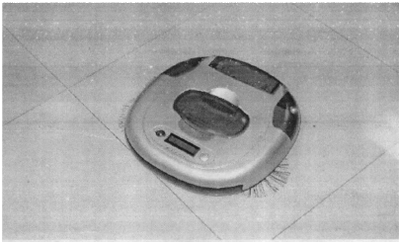
图3-1 机器人整体外观
Fig3-1 overall appearance of the robot
3.1.1 机械结构组成
本清洁机器人的结构如图3-2所示。主要包括以下几部分:
(1) 个行走驱动轮及驱动电机。该部分主要保证机器人能够在平面内移动。壳体前端和侧面装有红外开关，作为碰撞检测传感器。底面的3个红外开关作为台阶检测传感器，防止跌落。驱动轮上装有光电编码盘，可以对轮速进行检测和控制，实现定位和路径规划。同时还扩展了超声波传感器，用于精确定位的需要;
(2) 清扫机构。用电机带动两个清扫刷，使左面清扫刷顺时针转动，右面逆时针转动，这样就可以在清扫灰尘时将灰尘集中于吸风口处，为吸尘机构的工作做准备；
(3) 吸尘机构。制造强大的吸力，将灰尘吸入灰尘存储箱中；

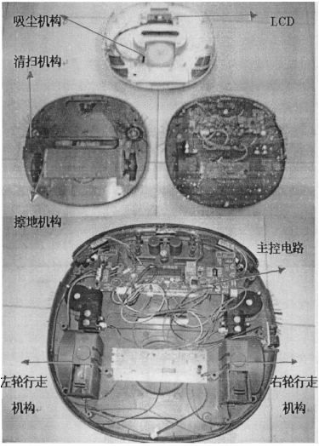
图3-2 组成结构图
Fig3-2 Component structure
(4) 擦地机构。在清扫、吸尘之后，利用安装在壳体下面的清洁布擦除残留在 地面上的细小灰尘，保证清洁工作的质量。
移动机构是其它部件的载体，机器人移动机构按结构分有轮式、履带式和步行式等。轮式和履带式机器人适合条件较好的地面，而步行机器人则适合于条件较差的路面。本课题研制的自主清洁机器人工作在环境较好的室内，所以采用轮式移动机构较为适合。
轮式移动机器人一般有三轮、四轮和六轮，移动机器人若采用三轮结构则比较简单，能够满足一般的需求，应用也比较广泛;四轮的稳定性好，承载能力较大，但结构较复杂;六轮与四轮类似，只不过有更大的承载能力和稳定性。在本课题中，清洁机器人的重量不是很大，工作条件是室内，也不恶劣，三点确定一个平面，三轮理论上也是稳定的。但是对负载有一定的限制，对三轮移动机器人来说，重心都比较低，载荷稳定且中心位置基本不发生变化，所以采用三轮结构就能满足要求。
三轮转向装置的结构通常有两种方式:
(1) 铰轴转向式:转向轮装在转向铰轴上，转向电机通过减速器和机械连杆机构控制铰轴，从而控制转向轮的转向。
(2) 差速转向式:在机器人的左、右轮上分别装上两个独立的驱动电机，通过控制左右轮的速度比实现车体的转向。在这种情况下，非驱动轮应为自由轮。移动机器人若采用铰轴转向式控制简单，但精度不是太高;差动转向式控制复杂，但精度较高。考虑到本课题清洁机器人将来作为服务型机器人使用，在控制方式上应达到一个较高层次，所以采用差动转向式比较好，并且其运动和转向的精度也高一些，以便为以后的避障和轨迹规划打下一个良好的基础。因此本系统的移动机构采用的是三轮差速转向式的，如图3-3所示。
按照上述的移动结构，清洁机器人采用两直流电动机独立驱动左右两轮的差动方式，控制简单、精确、易于实现，可以方便地实现吸尘机器人的前进、左转、右转、后退，以及调头等功能，清洁机器人能够在任意半径下，以任意速度实现 转弯，甚至可以实现零转弯半径(即绕轴中点原地旋转)。

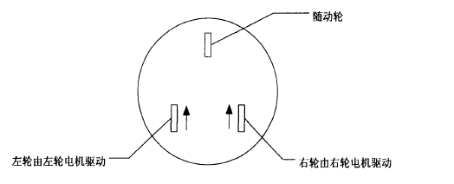
图3-3 移动机构示意图
Fig3-3 Schematic diagram of the mobile body
3.1.2 工作原理
本系统的功能模块关系如图3-4所示。清洁机器人由多个功能模块共同组成，这几个模块共同工作、相互协调、相互作用，保证了机器人能够顺利的进行清扫。具体的工作原理如下清洁机器人的中心是清洁机器人的CPU，它对其它各个功能模块进行控制。信息采集模块负责采集周围环境以及机器人本身的各种信息。键盘模块和红外遥控接收模块可以接收人们对机器人的控制信息，然后把信息传给CPU进行处理。当接收到需要机器人进行清扫工作的信号时，CPU可以通过控制行走机构和清洁机构让机器人进行工作。在机器人工作的过程中还可以通过LCD显示模块和状态指示模块对机器人的状态进行时实的显示。
机器人工作的流程如下:
(l) 首先可以通过键盘或者遥控器启动清洁机器人，让它开始清扫工作。
(2) 机器人一旦开始工作，便控制清扫机构进行清扫、吸尘机构开始吸尘、擦地机构开始擦地。
(3) 机器人开始工作，传感探测模块就开始不断地采集外部信息，送到CPU进行分析和决策产生机器人行走的路径。
(4) 当路径规划需要机器人实现转向的时候。CPU就分别改变左右轮的速度，通过差速来实现转向。
(5) 工作期间机器人可以通过LCD显示一些相关信息(比如工作模式、工作计时或温度)。
(6) 遥控器除了可以控制清洁机器人的启停，还可以对机器人进行定时，让机器人在一定时间后开始工作或者工作一定时间后停止工作。

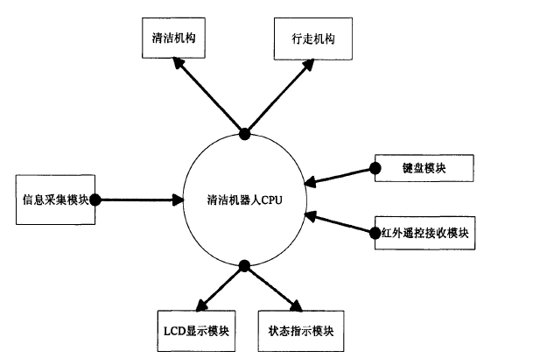
图3-4 功能模块关系示意图
Fig3-4 Schematic diagram of the relationship between functional modules
该机器人利用安装的各类传感器来获取室内环境以及自身的基本信息，如障碍物的位置、自身走过的距离等;然后根据获得的信息，选定相应的控制策略;通过以单片机为核心的控制系统进行障碍物判断、避障策略选择和运动行走实施。机器人面板上有控制其开始/停止工作的按键。同时也可以通过遥控来控制，遥控还可以用来对机器人进行定时，LCD实时的显示定时的倒记时和当前的温度值。

3.2 清洁机器人总体设计
3.2.1 机器人外形设计
根据家庭清洁机器人的设计要求，本次设计的机器人应该包括清扫机构、行走机构、吸尘机构、垃圾收集处理机构，其中清扫机构的设计尤为重要。通过在网上搜索一些相关资料以及在图书馆查阅的资料，初步把机器人的外形设计为长宽均为400mm高为100mm的长方体，但是后来发现所设计的结构的不合理之处，周边有棱角的机器人在躲避障碍物是很不便，非常容易碰到障碍物，而圆形物体则比较容易避开障碍物。因而最终把机器人的外形设计为圆盘形，其外部轮廓大体如图3-5所示

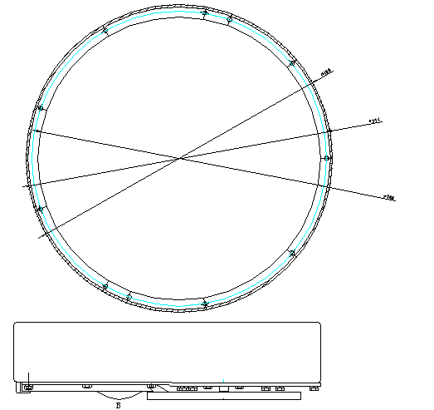
图3-5 机器人外形图
Fig3-5 Outline robot
3.2.2 机器人的行走机构设计
为实现机器人的转弯半径为0，在机器人的行走机构中采用两轮驱动，两个驱动轮对称分布在清扫机构的后方，两个轮子和刷子支撑机体工作和运动，这样设计既节省材料，又可以使刷子和地面全面的接触，从而利于更彻底的清扫。在机器人转弯时，通过控制行走机构的两个电机的转速及旋转方向，进而控制两个轮子，通过轮子的前后差速运动实现机体的转弯半径为0。

3.2.3 清扫机构的设计
在清扫机构的设计中想到了四种方案：
(1) 电机带动斜齿轮1，斜齿轮1带动斜齿轮2，斜齿轮2带动斜齿轮3，斜齿轮上的轴连接滚刷，进而实现清扫；
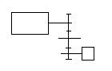
图3-6 清扫机构一
Fig3-6 cleaning agencies 1
(2) 电机带动锥齿轮1，锥齿轮1带动锥齿轮2，由锥齿轮2上的轴连接滚刷，进而实现清扫；
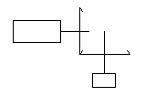
图3-7 清扫机构二
Fig3-7 cleaning agencies 2
(3) 电机带动蜗杆，蜗杆两端接蜗轮，两个蜗轮的轴上分别接刷子，从而实现清扫；
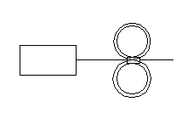
图3-8 清扫机构三
Fig3-8 cleaning agencies 3
(4) 电机带动蜗杆，蜗杆两端接蜗轮，两个蜗轮分别接皮带轮，皮带轮上的轴接刷子，从而实现清扫。
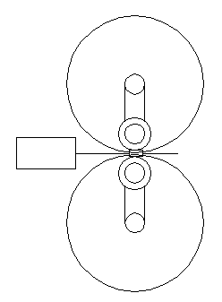
图3-9 清扫机构四
Fig3-9 cleaning agencies 4
以上四种方案通过对比以及由设计的要求所限制，最终选择方案四为清扫机构。其正面结构如下图所示
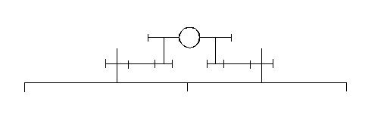
图3-10 清扫传动机构
Fig3-10 Clean-up drive mechanism
因为所设计的机器人它的体积有限制，在直径为四百，高为一百的圆内要放置有清扫机构、行走机构、吸尘机构、垃圾收集处理机构，同时还得留下放电池、控制中心、观察中心的地方，而方案一虽然易于安装，传动平稳，但是斜齿轮所占的面积非常大，如果选用它，则会占用大量的空间，使其它几个单元有些部分将放置不下，从而超出所要设计的尺寸，因而否定了这种方案；方案二中，锥齿轮传动不如斜齿轮平稳，同时锥齿轮一所占的体积也比较大，而清扫机构又是本次设计中最重要的部分，因而选用锥齿轮的弊端也很大，所以经过计算及各个机构总体布局的综合考虑，舍弃了方案二；方案三中通过电机带动蜗杆旋转，再有蜗杆带动其两端的蜗轮，由蜗轮上的轴带动固定在其上的刷子旋转，从而实现了清扫的目的。为了使机器人的外壁在靠近墙边时刷子能够扫到墙壁的边缘，同时使它在清扫过程中没有工作盲区，开始设计时用两个直径都为200mm的刷子，这样的话，蜗轮和蜗杆的中心距就必须为100mm,而在这种中心距的情况下，蜗轮蜗杆的尺寸都比较大，虽然能够放置下，但是蜗轮蜗杆这个装置就显得比较笨重，所占的重量很大，这就加重了机器的人的总重量，因而这种方案也不是很合理；最后在方案三的基础上产生了方案四。方案四中通过两边加皮带轮这个结构缩小了蜗轮蜗杆的中心距，从而减小了机器的总重量，同时还有利于其它机构的安装。因而选择方案四为本次设计的清扫机构。

3.2.4 吸尘机构设计
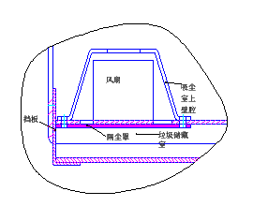
图3-11 吸尘器
Fig 3-11 Vacuum Cleaner
在吸尘机构的设计中将风扇固定在垃圾储藏室上壁，在风扇上罩一个薄壁腔。在薄壁腔上方开一个圆孔，以便于空气的排出。在垃圾储藏室上壁开两个小长方孔，在方孔下加上一个隔尘罩。（其大体图形如图3-11所示）通过风扇的旋转带动垃圾储藏室内的空气流动，又通过储藏室内的管腔将刷子清扫引起的尘土吸附进来，带尘土的空气通过防尘罩将尘土挡到垃圾储物室内，较干净的空气则通过吸尘室上壁腔的圆孔排带大气中去。从而实现吸尘的目的。

3.2.5 垃圾收集处理机构设计

在对垃圾收集处理机构进行设计时，开始想用如图下所示的结构作为垃圾收集挡板。
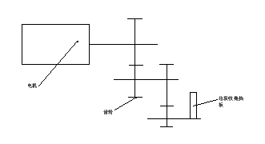
图3-12 吸尘器原理
Fig3-12 Principle of a vacuum cleaner
通过电机带动和电机相连的小齿轮，小齿轮通过带动和其配对的大齿轮带动轴2
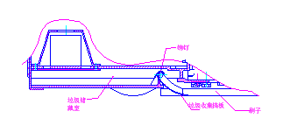
图3-13 垃圾箱局部
Fig3-13 Local litter

旋转，从而使轴2另一端上固定的大齿轮带动和其相连的小齿轮旋转，进而使垃圾收集挡板作扬起动作，将垃圾倒入其后面的垃圾储藏室。垃圾收集挡板的扬起放下动作通过控制电机的正反转来控制。但是此种结构所占的空间比较大，
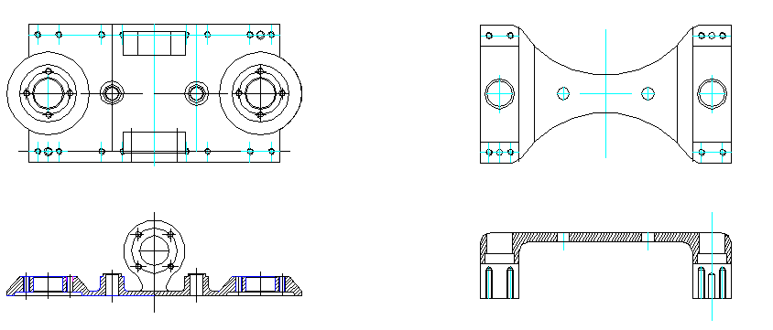

图3-14 上下支撑体零件图

Fig 3-14 from top to bottom support body parts diagram
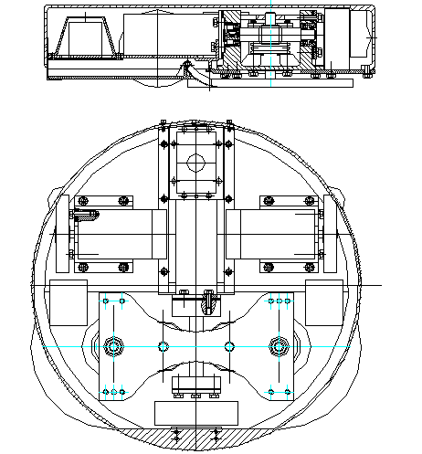
图3-15 机器人本体
Fig 3-15 Robot Ontology
所示设计的家庭清洁机器人空间有限，不允许用这种结构，因为如果采用此种结构，将导致其它一些机构无法放置，因而此种方案不可行。后来将垃圾收集和储仓的机构设置如图3-13所示。垃圾储藏室安放在机体的最后边，其前端用销钉连接一个可以绕着销钉旋转的垃圾收集挡板，挡板用厚度为1mm的钢板制成，表面光滑，旋转的刷子可以将垃圾直接通过垃圾收集挡板扫到垃圾储物室里，在储物室末端，做一个和储物室相匹配的拉门，其上端用螺钉从外壁拧入挂住在里边，当准备倒垃圾时，将螺钉拧下来，抽出拉门，倾斜机体即可倒出垃圾。
因为清扫部分是家庭清洁机器人的最重要的部分，整个机体的大半质量都集中在这一部分。为了减轻机器的质量，使其在使用时更方便一些，将这一部分单独设计一个固定件固定在机体上，这样既满足工作要求又减轻了机体的质量。清扫机构的固定件如图3-14所示。

最终设计家庭清洁机器人大体布局如图3-15所示。

4 具体计算
4.1 电机选择

(1) 初步估计机器的总重量为9千克，g取9.8N/kg，则G=9*9.8=88.2N

则分配到每个轮子上的载荷位F=1/4G=1/4*88.2=22.1N
按橡胶在优质路面上行走，取$δ=1$，$μ=0\text{.}1$，
则：滚动摩擦阻力$M_{f}=δ⋅F=1∗\text{22}\text{.}1=0\text{.}\text{0221}N\text{.}m$
滑动摩擦阻力$f$=F$μ$=22.1*0.1=2.21N
由前面的总体设计中机器的各个机构的布局安排，车体底盘应至少高于地面10mm,取轮子直径D为94mm，则R=1/2D=47mm,则轮子行走过程中所受的阻力矩：$T_{W}=f⋅R+M_{f}=2\text{.}\text{21}∗\text{47}∗{\text{10}}^{−3}+0\text{.}\text{0221}=0\text{.}\text{126}N⋅m$
（2）工作机要求的功率 $P_{W}=\frac{T_{w}⋅n_{w}}{\text{9550}⋅η_{w}}$ 式中：$T_{w}=0\text{.}\text{126}N⋅m$
由 $\frac{V}{R}=2πn⇒n_{w}=\frac{V}{2πR}=\frac{0\text{.}5}{2π∗0\text{.}\text{047}}∗\text{60}=\text{203}\text{.}2r\text{/min}$
取$η_{w}=0\text{.}7$则：$P_{W}=\frac{T_{w}⋅n_{w}}{\text{9550}⋅η_{w}}=\frac{0\text{.}\text{126}∗\text{203}\text{.}2∗{\text{10}}^{3}}{\text{9550}∗0\text{.}7}=3\text{.}\text{83}W$，电机所需的输出的功率$P_{d}=\frac{P_{w}}{η}$ ,其中$η=η_{r}^{2}⋅η_{g}⋅η_{c}=0\text{.}{\text{99}}^{2}∗0\text{.}\text{97}∗0\text{.}9=0\text{.}\text{86}$

则电机所需的输出的功率$P_{d}=\frac{P_{w}}{η}$=$\frac{3\text{.}\text{83}}{0\text{.}\text{86}}$=4.45W

（3）确定电机 考虑到机器人在转弯时要求其转弯半径为零，这样就要求两个和电机相连的轮子在转弯时必须差速运转从而才能实现转弯半径为零。而要实现差速运转则要求电机具有调速功能，再由（2）中所算得电机输出功率，从而通过在网上搜索查到了宁波市北仓深港交流调速电机厂生产的YCJT系列电机满足设计中所需要的电机要求 ，因为运转本机器时电机需要输出的功率为4.45W，由宁波市北仓深港交流调速电机厂网站上给的产品的技术指标和安装型号中选型号为YCJT-6-1，输出功率为6W，速度可调范围为90~1350r/min，1200 r/min时转距为5 N.cm，启动转距为3.5N.cm的电机，因为其在满足要求的情况下尺寸比我所查到的电机的尺寸都小，所以选用它为驱动机构的电机。

4.2 蜗轮蜗杆的选择
（1）因为本次设计所用的蜗杆和蜗轮是清扫机构功率的输入部分，是机器人结构中最重要的部分，所以选蜗杆材料为40Cr，表面淬火，硬度45～50HRC,蜗轮齿圈材料为ZcuSn10Pb1,金属模铸造。
确定许用应力：
应力循环次数N${}_{2}=$60n${}_{2}$L${}_{h}$=60*206*12000=1.48${\text{10}}^{8}$
查《机械设计》得：${\left[σ\right]}_{\text{OH}}$=230MPa ${\left[σ\right]}_{\text{OF}}$=90MPa
${\left[σ\right]}_{H}=Z_{N}$${\left[σ\right]}_{\text{OH}}$=$\sqrt[8]{\frac{{\text{10}}^{7}}{N_{2}}}$.${\left[σ\right]}_{\text{OH}}$=194MPa；${\left[σ\right]}_{F}=Y_{N}{\left[σ\right]}_{\text{OF}}=\sqrt[9]{\frac{{\text{10}}^{6}}{N_{2}}}{\left[σ\right]}_{\text{OF}}=\text{52}$MPa
（2）选择z${}_{1}$、z${}_{2}$
根据传动比I=14.5，参考蜗轮蜗杆参数表，取z${}_{1}$=2,则z${}_{2}$=i.z${}_{1}$=29；
（3）.按齿面接触疲劳强度设计
先查《机械设计》确定计算公式所需参数：$K_{A}=0\text{.}8$；
取$K_{V}=1\text{.}2$
因载荷平稳，通过跑合可以改善偏载程度，取$K_{β}=1$
则载荷系数 $K=K_{A}\text{.}K_{V}\text{.}K_{β}=0\text{.}8∗1\text{.}\text{281}=0\text{.}\text{96}$；
$T_{2}=T_{1}iη$ ① 当z${}_{1}$=2时，$η$=0.7～0.75，取$η$=0.7；代入①式中得： $T_{2}=9\text{.}\text{55}∗{\text{10}}^{6}\frac{P_{1}}{n_{1}}\text{.}i\text{.}η=9\text{.}\text{55}∗{\text{10}}^{6}∗\frac{0\text{.}\text{30}}{\text{3000}}∗\text{29}∗0\text{.}7=\text{19386}\text{.}5$ N.mm
查《机械设计》得：$Z_{E}=\text{155}\sqrt{\text{MPa}}$；
将这些数据代入接触强度计算公式，求得：
$m^{2}d_{1}≥9{\text{KT}}_{2}{\left(\frac{Z_{E}}{z_{2}{\left[σ\right]}_{H}}\right)}^{2}=9∗0\text{.}\text{96}∗\text{19386}\text{.}5∗{\left(\frac{\text{155}}{\text{29}∗\text{194}}\right)}^{2}=\text{134}{\text{mm}}^{3}$；
按接触强度要求，$m^{2}d_{1}≥\text{134}$，查表选取 m=2mm ,d${}_{1}$=22.4mm,z${}_{1}$=2,
q=11.20,z${}_{2}$=29,$γ={\text{10}}^{∘}{\text{07}}^{'}{\text{29}}^{\text{''}}$。中心距$a=\frac{m}{2}\left(q+z_{2}\right)=\text{40}\text{.}\text{20}\text{mm}$，$d_{2}={\text{mz}}_{2}=\text{58}$；
a=40.20mm不是标准推荐中心距，如选择中心距，蜗轮将变位。本设计不采用变位，取a=40.20
（4）验算初设参数
蜗轮圆周速度v${}_{2}$=$\frac{{πd}_{2}n_{2}}{\text{60}∗\text{1000}}=$0.63m/s 原估计$v_{2}≤3m/s$，选$K_{V}$值，相符。
滑动速度$v_{s}=\frac{v_{2}}{\text{sin}γ}=3\text{.}\text{54}m/s≤6m/s$，在范围内，所选材料合适。
蜗杆传动效率$η=\left(0\text{.}\text{95}～0\text{.}\text{96}\right)η_{1}$ 根据$v_{s}=1\text{.}8m/s$，查表得$ϕ_{v}=2^{∘}$，
$η_{1}=\frac{\text{tg}γ}{\text{tg}\left(γ+ϕ_{v}\right)}=$0.83，传动效率$η=\left(0\text{.}\text{95}～0\text{.}\text{96}\right)∗0\text{.}\text{.}\text{85}=0\text{.}\text{81}～0\text{.}\text{82}$，与初选$μ=0\text{.}7$不符，传动效率应适当降低。
（5）.验算齿根弯曲疲劳强度和刚度
$σ_{F}=\frac{1\text{.}6\text{KT}Y_{\text{Fa}2}Y_{β}}{m^{2}d_{1}z_{2}}≤{\left[σ\right]}_{F}$=58.4 MPa
蜗轮当量齿数 $z_{V2}=\frac{z_{2}}{{\text{cos}}^{3}γ}≈\text{29}\text{.}\text{44}$， 查得齿形系数 $Y_{\text{Fa}2}=2\text{.}\text{65}$；
则可求得：$Y_{β}=1−\frac{γ}{{\text{120}}^{∘}}$=0.917
代入①式中 $σ_{F}=\frac{1\text{.}6∗0\text{.}\text{96}∗\text{19386}\text{.}5∗2\text{.}\text{65}∗0\text{.}\text{917}}{2^{2}∗\text{22}\text{.}4∗\text{29}}$=27.85MPa
$σ_{F}=\text{27}\text{.}\text{85}\text{MPa}≤{\left[σ\right]}_{F}$成立，弯曲强度满足要求。
（6）.蜗杆、蜗轮几何尺寸计算
蜗杆齿顶圆直径 $d_{a1}=d_{1}+2h_{a1}=d_{1}+2h_{a}^{}m$=24.9mm （$h_{a}^{}=1$）
蜗杆齿根圆直径 $d_{f1}=d_{1}−2h_{f1}=d_{1}−2\left(h_{a}^{}+c^{}\right)m$=19.4mm （$c^{}$=0.2）
蜗杆齿宽 $b_{1}≈2\text{.}5m\sqrt{z_{2}+1}=2\text{.}5∗2∗\sqrt{\text{29}+1}$=27.38mm 取$b_{1}=\text{28}$mm
蜗轮喉圆直径 $d_{a2}=d_{2}+2h_{a2}=d_{2}+2m\left(h_{a}^{}+x_{2}\right)=\text{61}\text{.}6\text{mm}$ （$x_{2}=0$）
蜗轮齿根圆直径 $d_{f2}=d_{2}−2h_{f2}=d_{2}−2m\left(h_{a}^{}+c^{}−x_{2}\right)=$52.8mm
蜗轮咽喉母圆半径 $r_{g2}=a−\frac{d_{a2}}{2}=9\text{.}4\text{mm}$
蜗轮齿宽$b_{2}=d_{1}\text{sin}\frac{θ}{2}=$17.16mm （取$θ={\text{100}}^{∘}$）;选蜗轮轮齿端面为锥面结构；
蜗轮轮缘宽度 $B=\left(d_{a1}+2c^{}m\right)\text{sin}\frac{θ}{2}+0\text{.}8m$=21.28mm 其B=20mm

为切去顶圆齿尖，蜗轮顶圆直径 $d_{e2}<d_{a2}+2r_{g2}\left(1−\text{cos}\frac{θ}{2}\right)=$68.31mm；

为不损伤齿宽$b_{2}$，$d_{e2}>d_{a2}+2\left(r_{g2}−\frac{b_{2}}{2\text{tg}\frac{θ}{2}}\right)$=66mm；
所以$d_{e2}$的取值范围在66mm和68.31mm之间，取$d_{e2}$=67mm。

由于蜗杆传动效率低所以工作时产生的热量大。对闭式蜗杆传动，摩擦所产生的热量将通过箱体散发到周围空气中去。本设计中蜗杆传动产生的热量直接散发到集体内，通过吸尘时产生的风力将热量排带机体外。

因为蜗杆传动的效率主要取决于啮合效率，而蜗杆分度圆导程角对啮合效率其主要影响，导程角大于30度以后啮合效率增加不显著且蜗杆加工也较困难，所以本设计中蜗杆导程角小于30度，同时减小了中心距进而减小了蜗杆的直径，从而提高了啮合效率，因而进一步提高了蜗杆的传动效率。由以上可知，在本次设计中，由于蜗轮下面要加一个皮带轮，而二者尺寸都不大，因而直接将蜗轮和皮带轮一起铸出来，其外廓形状如图4-1所示。
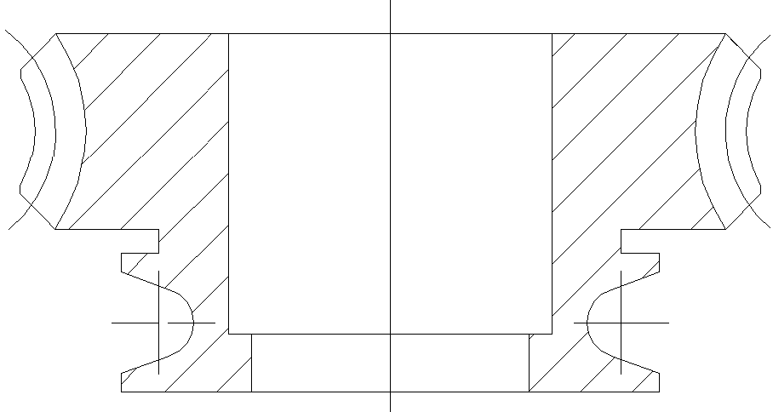
图4-1 涡轮零件图
Fig 4-1 Turbine Parts
4.3 清扫机构的电机的选择

因为清扫机构中刷子的旋转速度只要达到3r/s就可以实现清扫目的，并可以把垃圾扫到垃圾储藏室中，又因为皮带轮的传动比设计为1：1，所以要求蜗轮的转速大约为180r/min到210r/min左右即可完成清扫任务，由前面初步算得的蜗轮蜗杆之间的减速比可推出蜗杆的转速大约为2610r/min- 3045r/min之间，因而选电机型号为55SZ01,转速为3000r/min,功率为12W，其尺寸较小，又能满足工作需要，所以选用它来做为清扫机构的动力输入部分。

4.4 家庭清洁机器人电池的选用
工作环境对清洁机器人的能源提出了特殊要求，目前清洁机器人基本上都采用电池作为能源，电池有一次电池、二次电池和燃料电池。作为机器人能源的一次电池要求能量密度高、自放电少、可靠性高，一次电池有锰干电池、碱性锰电池、钾电池、汞电池、氧化银电池等。干电池应用范围广，使用温度越汞电池、氧化银电池等。干电池应用范围广，使用温度越高，电压、容量都同时增大，但有可能造成自放电和产生气体，使用温度可达 ５０℃－６０℃，在 ０℃以下容量急剧减少。碱性锰电池适合于大电流放电，放电容量很大，尺寸与干电池相同，具有互换性。锉电池电动势高、能量密度高、工作温度范围大、自放电少，正逐步走向实用化，是一种非常好的机器人能源。二次电池又叫蓄电池，有铅酸电池、银锌电池、镍镐电池和镍锌电池等。铅酸电池是一种比较好的机器人能源，电压高、寿命长、可高比率放电、价格低、结构简单可靠、工艺成熟，但能量密度低。银锌电池是现有二次电池中输出功率最大、能量最高的电池，自放电速度慢，机械强度高，可短期超负荷放电，放电电压平稳，但价格贵、充电时间长、寿命短、充电次数少。镍镐电池和镍锌电池电压低、价格贵，应用较少。
燃料电池有碱性燃料电池、磷酸燃料电池、熔融碳酸盐燃料电池、固体电解质燃料电池等，燃料电池体积小、重量轻、寿命长、效率高、无污染，是一种非常好的清洁机器人用电源，但总的来说，目前还处于研究开发阶段。
由以上对各种电池的分析，同时考虑到本次设计的要求，选用铅酸电池比较合理，因为铅酸电池是一种比较好的机器人能源，电压高、寿命长、可高比率放电、价格低、结构简单可靠、工艺成熟，可降低制造家庭清洁机器人的总成本，因而本次设计选用两组铅酸电池作为机器人的能量来源，其安装位置入家庭清洁机器人的装配图中所示。

4.5清扫机构中蜗杆上轴承的寿命的计算
（1）计算轴承寿命的基本公式为：$L_{h}=\frac{{\text{10}}^{6}}{\text{60}n}(\frac{c}{p})^{ε}$ h
其中：P- 当量动载荷(N);
$ε$- 寿命指数，球轴承$ε$=3，滚子轴承$ε$=10/3；
n- 轴承转速r/min;
C- 基本额定动载荷（N），可由轴承样本或有关机械设计手册中查到。
经查表的C =2.75*10${}^{3}$
（2）计算角接触轴承的当量动载荷
基本公式为P=$f_{p}(\text{XR}+\text{YA})$
其中：X - 径向载荷系数，其值见机械设计P281 表12-12；
Y - 轴向载荷系数，其值见机械设计P281 表12-12；
R –轴承所承受径向载荷；
A - 轴承所承受轴向载荷；
f${}_{p}$- 载荷系数，考虑机器的运转情况对轴承载荷的影响，查表12-12（机械设计P281）
待求量为R ,A值
计算轴承所受的径向载荷R
轴承受力如图4-2所示。

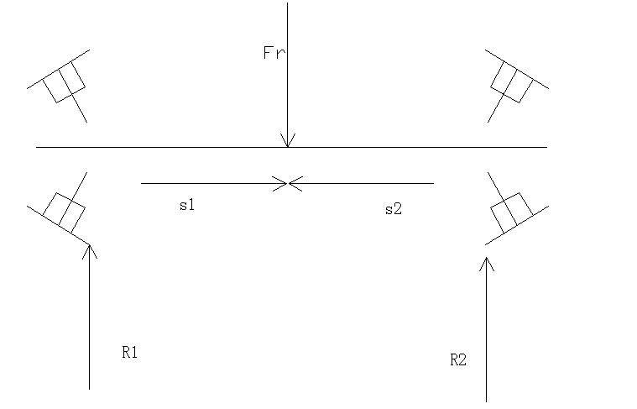
图4-2 轴承受力图
Fig 4-2 bearings by trying to
经计算解 得Fr=0.081N
Fa=0.015 N
有已知条件可知，轴承是关于蜗轮对称的，所以左右的距离相等。
所以R1=R2=Fr1/2=0.0405N
又因为轴的质量作用在轴承上，每个轴承大约承受0.1N
所以R1=R2=0.1405N
派生轴向力S1=S2=R/2Y=0.0468N
又因为S2+Fa=0.0468+.015=0.0618N>0.0468N
所以轴承1压紧，轴承2放松
所以A1=0.0618N,A2=0.0468N
A1>A2,所以只需要校核轴承1即可
因为A/R=0.0618/0.1405e
选取X=1,Y=0,fp=1.0
所以 P=$f_{p}(\text{XR}+\text{YA})$ =1.0*(1*0.1405+0*A)=0.1405
所以$L_{h}=\frac{{\text{10}}^{6}}{\text{60}n}(\frac{c}{p})^{ε}$=$\frac{{\text{10}}^{6}}{\text{60}∗\text{3000}}(\frac{2\text{.}\text{75}∗{\text{10}}^{3}}{0\text{.}\text{1405}})^{3}$=1.08*10${}^{\text{15}}$h
所以符合要求。

4.6 清扫机构中蜗轮轴的校核
轴上能使产生弯距的力有$F_{r},F$
$F_{r}$=0.081N
$F_{t}$=0.015N
两个力在互相垂直的两个平面上，L=69mm，D=12mm 如下两个视图
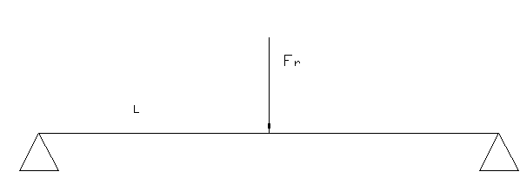
(a)
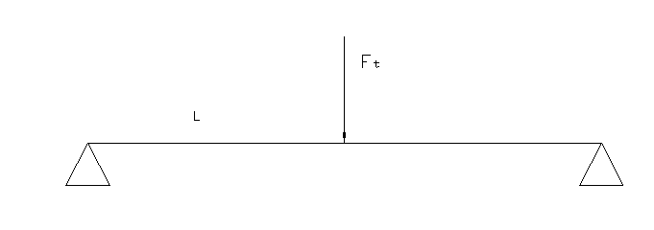
(b)
图4-3 受力示意图
Fig 4-3 Schematic diagram of the force

做弯距图如4-4所示。
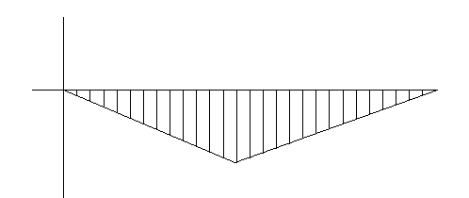
图4-4 弯矩图
Fig 4-4 Moment Diagram
$$\begin{aligned}M_{r}=0\text{.}\text{25}F_{r}L=0\text{.}\text{25}×0\text{.}\text{081}×\text{69}=1\text{.}\text{40}N\text{.}\text{mm} \\ M_{t}=0\text{.}\text{25}F_{t}L=0\text{.}\text{25}×0\text{.}\text{015}×\text{69}=0\text{.}3N\text{.}\text{mm} \\ \text{合成弯距}M=\sqrt{M_{r^{2}}+M_{t^{2}}}=1\text{.}\text{43}N\text{.}\text{mm}\end{aligned}$$
$$σ=\frac{M}{W}=\frac{M}{\frac{{πd}^{3}}{\text{32}}}=\frac{M}{0\text{.}1d^{3}}=\frac{1\text{.}\text{43}}{0\text{.}1×{\text{12}}^{3}}=0\text{.}\text{01}M/{{\text{mm}}^{2}}$$
由于前面已经选定轴的材料为45钢，调质处理，查表
$σ<\left[σ\right]=\text{60}N\text{.}\text{mm}$，故符合强度要求。

5 总结也展望
5.1 发展趋势
虽然自主吸尘机器人的研究已经取得了很大进步,进入了实用阶段,但是自主能力、工作效率方面还不理想,需要在技术上解决传感器技术、定位和环境建模技术.在此基础上,自主吸尘机器人可以向着高度智能化、多功能集成、低成本的方向发展。

5.1.1 高度智能化
现在的自主吸尘机器人在行为上还处于“低级生物”的阶段,环境感知能力有限,对路径的规划只是随机的方式或者是基于局部环境信息的规划方式.在复杂环境和多房间的环境下,这种工作方式的效率会锐减.因此,建立CCD视觉系统,融合多种传感器进行定位和环境建模,实现全局路径规划,将是一个重要的研究方向.同时,算法必须考虑系统的处理速度、存储空间的限制.

5.1.2 功能扩展
自主吸尘机器人是一个可移动的智能平台,在吸尘功能之外可以进行功能扩展,比如进行家电控制、房间环境监测(防止火灾、电器故障、盗窃等).这方面的市场需求已经被Tmsuk和三洋公司抓住,并在2002年发布了两款这样的机器人.

5.1.3 低成本化
智能机器人是一个复杂的系统,使用了大量的传感器和一个或者多个高性能的微处理器,因此成本较高.但是为了让普通人都可以享受科技进步的成果,降低成本是个必由之路.

5.2 展望
尽管目前价廉物美的吸尘器给人们的清洁工作带来了一定的便利,但过大的噪音依然让大多数使用者望而却步。吸尘机器人作为服务机器人领域中的一个新产品,将使人们能在无人看守情况下轻松地完成室内环境的吸尘等清洁工作。因此,只要生产成本兼顾到日用电器批量大、价格低的特点,吸尘机器人将具有诱人的市场前景,有关资料也预测吸尘机器人是未来几年需求量最大的服务机器人。特别是日用清洁电器不论是在市场上或者是在产品的创新上,绝对是所有小家电产品中最活跃的,未来仍有相当大的成长空间。尽管目前国内外在吸尘机器人研究开发方面已取得一定的成果,但成本过高和许多关键技术问题尚急待解决或提高,主要有以下几个方面:
(1)目前,价格过高是严重影响吸尘机器人打入家电市场的主要因素,因此为了大幅度降低其成本,我们必须开发专用运动控制和数字处理芯片以及微型传感器。其次,应该看到蓝牙技术在家电行业的应用前景,通过采用蓝牙技术将过高的数字处理器成本转移到用户的个人电脑上,则有望在短期内将吸尘机器人的成本控制在千元左右。
(2)未来的吸尘机器人将向智能化和自主式发展,因此我们必须结合现有的基于自适应控制、模糊逻辑、遗传算法等的移动机器人运动规划和控制技术,研究开发出对环境变化具有良好的自适应性和鲁棒性、对环境障碍物具有安全可靠的防碰撞功能的智能运动规划与
控制器,使吸尘机器人完成与人工操作质量相同甚至更好的吸尘工作。
(3)为了有效地提高清洁的质量,还需要对现有的吸尘技术进行改进。根据环境的脏洁程度,采用模糊逻辑等技术设计合理的吸尘时间以及相协调的机器人运动速度,确保满意的吸尘效果。
(4)电源技术是吸尘机器人的核心之一,除了有效地提高机器人运动和吸尘速度以延长电池的实际吸尘时间外,还尚需优化自动充电方案,保证机器人能及时进行充电,自动完成对指定环境的吸尘任务。随着吸尘机器人关键技术和性能价格比的不断提高或改进,相信根据现有的软硬件条件,未来几年内就会推出价格适中的全自动吸尘机器人产品,进而使吸尘机器人能像普通家电产品一样走进千家万户,为这一高新技术产品带来可观的市场和经济效益。

参考文献
[1] 机械设计手册编委会．机械设计手册［M］．北京：机械工业出版社，2004
[2] 聂毓琴 孟广伟主编．材料力学［M］．北京：机械工业出版社，2004
[3] 于骏一、邹青编.机械制造技术基础［M］.北京：机械工业出版社，2004
[4] 谭庆昌、赵洪志、曾平编.机械设计［M］.长春：吉林科学技术出版社，2000
[5] 侯洪生编.机械工程图学［M］.北京：科学出版社，2001
[6] 岑军健主编.新编非标准设备设计手册［M］.北京：国防工业出版社，1999
[7] 寇尊权主编.机械设计课程设计［M］.长春：吉林科学技术出版社，1999
[8] 杜祥瑛编著．工业机器人及其应用［M］.北京，机械工业出版社，1986
[9] 张得泉、陈思夫、林彬编.机械制造装备及其设计［M］.天津：天津大学出版社，2003
[10] 邹青．机械制造技术基础课程设计指导教程［M］.北京：机械工业出版社，
2004
[11] 谭浩强编.C程序设计［M］.北京：清华大学出版社，1999
[12] 新版机械设计手册［M］.北京：机械工业出版社，2004
[13] 上海市机械工程学会编.简明实用机械手册［M］.北京：机械工业出版社，1991
[14] 宗光华等编著．机器人的创意设计及实践［M］.北京：北京航空航天大学出版社，2004，60-68
[15] 国家教委高等教育司 北京市教育委员会编,高等学校毕业设计（论文） 指导［M］.北京，经济日报出版社，2002
[16] 蔡自兴主编.机器人学［M］.北京：清华大学出版社
[17] 秦荣荣主编.机械原理［M］.吉林：吉林科学技术出版社

致 谢

本论文是在导师谢哲东老师的悉心指导和关怀下完成的。无论是在选题、课题的研究还是在论文的撰写方面，无不倾注着导师的心血。导师渊博的知识、精湛的学术造诣为本论文的研究指明了方向，导师敏锐的洞察力、富有创建的学术思想是本论文得以开展和顺利完成的重要动因，谢老师严谨的学风、一丝不苟的治学态度和对科学孜孜不倦的执著追求时刻启迪着我，他诲人不倦、刻苦奉献的精神以及和平易近人的工作永远激励着我。
另外，我还要感谢吉林农业大学的刘舰同学、刘国帅同学、程海英同学和崔龙等同学朋友，他们在我攻读学士学位期间给予了大量建议和帮助。
我要特别感谢我的父母和其他亲友，感谢他们给予我无私的理解与莫大的关怀，他们对我的支持是我顺利完成学业的最大动力。
还要感谢对论文进行评审，并提出宝贵意见的各位专家。
最后再次向我的导师衷心的感谢和崇高的敬意，也向所有在我攻读学位及撰写论文期间给予我帮助的老师、同学、亲人和朋友们表示衷心的感谢。祝吉林农业大学，事业辉煌，蒸蒸日上！

附录

Home cleaning service-oriented development and current situation of the robot
1 Introduction
In recent years, with the rapid development of Chinese industry, cleaner production and sales volume has increased significantly in China's market has great vitality. With the social progress and development, people's material and spiritual improvement of the quality of the urgent need to clean from the heavy work out. Thus the birth of a service-oriented home cleaning robots, mobile robots will be cleaning technology and the organic integration of technology to achieve the family, hotels, office buildings and other indoor environment clean and semi-automatic or fully automatic, so has a broad market prospects. In this paper, cleaning robots, on the domestic and foreign research and its key technologies are introduced, And the development of cleaning robots in the near future a number of issues were discussed.
2 Cleaning robot research at home and abroad
In Europe, America and Japan and other developed countries, the development of cleaning robots earlier, is also a wider range of applications, the last two years, has developed a wide range of market-oriented intelligent cleaning robot.
2.1 Japan produced vacuum cleaner
Japan some company to promote the family in 2002 to use vacuum cleaner robot's trial sieze the opportunity [1] in the first half of the year. This robot may when according to the room shape, the floor condition, the quantity of refuse carries on the automatic cleaning, the work, first along the room all around will walk a memory room shape, then, while avoids the obstacle by vertical, the crosswise way back and forth to move carries on cleanly, after the clearing completes, the automatic stopping. This vacuum cleaner robot equipment has 50 sensors, but on the other hand on the one hand walks automatically carries on the cleaning. It uses the light and the ultrasonic wave range finder sensor, the feeling presses the sensor to avoid the obstacle; Built-in has the rotation sensor, uses for to control walks the posture maintains decides marches forward the direction; Has installed the rudder sensor, may examine marches forward the direction error which produces as a result of the rug pattern influence, even if therefore, in the shop has on rug's floor also to be able the straight line advance. In addition, this robot in vivo also installs has prevents heat source and so on dropping variance sensor which, sensation warming stove from high places and so on stair rolls down thermal sensors, to examine own receives the external force size definite weight sensor and the skid resistant sensor, the examination increase power load sensor. It may most little maintain with the ordinary obstacle 10 cm the distances, but when surveys the heat source, will handle jointly with the heat source will maintain at least 50 cm the distances. Its contour size for wide 292mm× long 367mm× high 265mm, heavy 9.8 kg, the maximum traveling speed is 30 cm/s. When the sensor surveys on floor's trash, will enhance the suction to usual 15 times, simultaneously the traveling speed drop will be 15 cm/s, will carry on the cleaning carefully. Will not be having trash place by the 30cm/s speed migration, the suction also to reduce, a charge may work 55 min, will sweep clear 80 m2 the rooms, will vacuum the power is 90 W.
2.2 Australia's V4 vacuums robot
Australia some company also to develop may go automatically and clean the room the V4 robot, this kind of completely automatic vacuum cleaner surface is smooth, the volume is very small, assumes the circular, the built-in acquisition radar, may search in each kind of room each, will not collide the furniture or other obstacles. Micro processes the small computer to cause it to have is turning to the roof pinnacle place can survey the direction, choice route of advance's ability. So long as places the completely automatic vacuum cleaner in the ground, it then may start to work automatically. Its acquisition radar can survey is away from the recent wall, is being suitable the first wall attracts floor dust and the foreign matter all around; Then back and forth moves anomalous again in room other positions, and can before the close obstacle changes rapidly. Should vacuum the robot, because 360° has provided the obstacle sensor in main engine's periphery, therefore may cleans the ground during the examination wall and obstacle; After cleaning the place which may go, robot on automatic shut-off power source. No matter the room contour and the area size, the ARNA guidance algorithm guidance robot all not covers up the region movement in any room to carry on the clearing in all directions, because robot guidance along room periphery, therefore it must found her spatial reference diagram, doesn't the robot need any programming “where to teach it to go to”. This robot simplicity of operator, only has 3 buttons: Started, the conclusion as well as the suspension, so long as the people it laid aside simply in needed to sweep clear in the region or the room (this kind of completely automatic vacuum cleaner robot was very light, a hand might easy take up it), pressed down starts the button then.
2.3 Swiss trilobita vacuum cleaner is small “the trilobita”
Is Switzerland develops the production the completely automatic vacuum cleaner. Is small “the trilobita” high 13 cm, diameter 35 cm, the surface is smooth, assumes the circular, the built-in acquisition radar, may survey rapidly and avoids the table leg, the glassware, the pet or any other obstacles. Once micro processes the small computer to distinguish these obstacles, it may choose the route, and makes to the entire room judges and calculates, guaranteed that the room each corner is swept clear. And so on some do not have the natural barrier place in the staircase stair, so long as has magnet, will be small “the trilobita” then not to surmount. After being small “the trilobita” starts the start, in vivo acquisition radar can survey is away from the recent wall, is being suitable the first wall attracts floor dust and the foreign matter all around, it then can survey like the entire room the pattern, calculates time which the cleaning entire room needs. So long as a close obstacle, it will then establish the line of march, will not leave out each corner. Is small “the trilobita” attracts brushes installs the Chinese dress to have a patent design pulley, may cross the electric wire or the rug edge, is not impeded. When power source insufficiency, will be small “the trilobita” to return to charge automatically Booth to charge voluntarily. If this time room did not have the cleaning to finish, is small “the trilobita” to have the memory function, after sufficient good electricity, return to the original position to continue to vacuum.
2.4 American Rumba (Roomba) vacuum cleaner
By the American some institute artificial intelligence laboratory development's wisdom automatic vacuum cleaner, the utilization artificial intelligence revolution and the guidance detection technology, cleans each inch floor intelligently, the real suction hole which and revolving matching is in sole possession of brushes, the clean effect is specially good. By the American TIME evaluation was in 2002 one of coolest inventions. So long as presses down the switch, the Roomba completely automatic will assign the region to vacuum cleans, bumps into obstacle servo-assisted steering, will meet the staircase also automatically to detect cannot fall down, the special real suction hole, revolving will brush with revolving side brush the design, regardless of will be the rug or the floor, clean will be very convenient. Highly only some 10 cm, diameter 34 cm Roomba may with ease sneak under the bed bottom or the sofa carries on cleans. The Roomba revolution pattern is by mathematics operation idea design movement route. After Roomba start, will follow the spiral-shaped route revolution, by the helix revolution way which will expand gradually covers the space, when will bump will touch the wall or the furniture and so on large-scale obstacle, its special obstacle induction regulator can resist the wall surface protection fuselage not to receive damages, Roomba along the wall or the furniture advance, by now the body side hair brush sweeps into the corner perhaps the furniture edge sully dust detritus in the vacuum cleaner. Have swept clear part of spaces after the wall or the furniture, Roomba will transfer a 90° direction and sweeps clear the room according to the above route another head, was so alternately redundant, the screw revolution route to be possible back and forth to attract the room, the cleaning finishes namely the automatic stopping. This only heavy 2.5 kg, selects the charge method the vacuum cleaner convenience to be practical, the selling price is only 200 US dollars, already went on the market in Europe and America.
2.5 Domestic present situation
Domestic also started the related research development work at present, specially was moving robot's movement plan and the control aspect has achieved certain achievement, vacuummed the robot for the research development to lay the technology base. Some university developed has developed the omni-directional motion ground cleaning robot, this robot's control system could explain the remote control signal accurately, and to organism issuing working order, momentarily received “the eye” (i.e. infrared light electric switch and supersonic sensor) the sensation four direction exterior barrier information, and requested the robot to make straight line or to change the movement according to the above, marched forward, it did not stop rotates the floor to brush, filled in “the stomach” completely the ground in dust, this kind of robot one time charged works sustainably for a half hour, had the intelligent power source management function, lengthened the running time, the average each minute running speed is 15 m. In addition, should vacuum the robot to use the open style robot control structure, realizes the hardware to be possible to expand, the software to be possible to transplant, may to integrate, enables the robot to have the better function compatibility as the service carrier. At the same time, other colleges and universities to moved vacuum the robot also to do the massive research work, has made many progresses.
3 Vacuum robot's key technologies
A idealization to vacuum the robot assembly system to be usually composed of four parts: The shifting mechanism, the sensation system, the control system and vacuum the system. The shifting mechanism is vacuums robot's main body, had decided vacuum cleaner's movement space, uses the wheeled organization generally; The sensation system uses the ultrasonic wave distance gauge, the contact and the close sensor, the infrared sensor and the CCD camera generally and so on; Along with the recent years computer technology, the artificial intelligence technology, the sensing technology as well as the motion robot technology's rapidly expand, vacuummed the robot control system's research and the development has had the solid foundation and the good prospects for development. Vacuums robot's control and the working conditions often is indefinite or changeable, must therefore give dual attention to the security reliability, the anti-jamming as well as the cleanliness. With the sensor survey environment, the analytical signal, as well as understand the environment through the suitable modelling method, obtains the environment more information, in recent years indicated to intelligent robot's research, regarding the work in the multiple structure environment's independent -like migration robot, must further enhance its independent degree, mainly depends upon the pattern recognition and the obstacle recognition, the real time data transmission and the suitable artificial intelligence method, but also needs to further develop the overall situation model, thus gains the overall situation information for the robot. At present develops is quick, to vacuums the robot development influence big key technologies is: The way plan technology, the multi-sensor fusion technology, vacuum the technology, the Chinese Journal of Power Sources and so on.
3.1 Way plan technology
The way plan is the working conditions information which arrives according to the robot sensation, according to some kind of optimized target, plans one in the initial station and the target point with the environment barrier non-collision's way, and realizes must sweep clear the region the reasonable complete way cover, its essence is moves in the robot rate process the guidance and evades bumps. The robot working conditions are different, divide into the static structurization environment, the dynamic sixth branch to know the environment and the dynamic indefinite environment. Since the 1970s research, has moved robot's way plan to be different according to the robot gain environmental information way, divides into three type [3] approximately:①Based on the model way plan, mainly processes the structurized environment, the plan method has the grid law, to be possible the view law, the analysis situs law and so on;②Based on the sensor information's way plan, mainly uses in the non-structurized environment, overcomes the factor which the environmental condition or the shape are unable to predict that the method has the artificial potential field law, the determination grid law and the fuzzy logic algorithm and so on;③Is moves in the robot way plan question research based on the behavior motion robot way plan the new trend, is decomposes the guidance problem into many relatively independent units is the element immediately, like evades bumps, the track, the goal guidance and so on. Along with the computer technology and the sensor technology's development, the multi-sensor integrations and the information fusion technology has obtained the widespread application on the intelligent robot. Under the non-structurized environment moves the robot is the robot technological development key point, evades based on the multi-sensor information fusion's motion robot bonds the strategy and the way plan technology is key technologies.
3.2 Multi-sensor fusion technology
To let vacuum the robot normal work, must to the robot position, the posture, the speed and the system internal behavior carries on the monitoring, but also wants the sensation robot location working conditions the static state and the dynamic information, causes to vacuum the robot corresponding work order and the operation content can adapt the working conditions change naturally. Usually uses the sensor divides into the internal sensor and the exterior sensor, the internal sensor has the encoder, the line accelerometer, the gyroscope, the magnetic compass to urgently need in the control and the monitor robot itself; The exterior sensor including the visual sensor, the ultrasonic sensor, the infrared sensor, the contact and the close sensor and so on installs in robot oneself uses in the sensation external environment information. From above domestic and foreign vacuummed the robot to be possible to see, vacuums the robot to use the massive sensors, carried on effectively the massive sensor observation information fusion processing, thus caused the robot to obtain the most massive external environment information, its principal advantage was under the similar observation condition, might coordinate uses many sensors, distributed, in different position's many homogeneity or the neterogeny sensor provided was partially incomplete observes in the quantity and the related database related information synthesizes, eliminates the redundancy which and the contradiction between the multi-sensors existed, and performed supplementary, reduced the uncertainty, thus obtained to the object or the environment uniform description, this was anyThe sole sensor is unable to obtain. To increases the precision which using the multi-sensor fusion technology the motion robot localization, the obstacle recognition, the environment modelling, evade bond and so on to have the influential role. The fusion main method includes: Kalman filtering, Bayes estimate law, statistical decision-making law, D-S line or method of reasoning, fuzzy logic law and production pattern rule and so on.
3.3 Vacuum technical
The vacuum cleaner is by the high speed revolving ventilator in organism the vacuum production, thus produces the formidable air current, dust and in dunghill through suction port inspiration organism in dust filter. Vacuums the system including the dust filter, the collection dust bag, the exhaust pipe as well as other appendices, it vacuums ability to be decided by the air blower rotational speed size. Recently, Australian some company developed uses the new principle the air current dust filter. This vacuum cleaner is an entire loop system, also does not have the exterior gas inspiration, also inorganic in gas purging, therefore does not need appendices and so on dust filter, collection dust bag, exhaust pipe. Its principle is forms the low pressure turbulent flow gas using the attached effect, finally slime interception in vacuum cleaner's turbulent flow cavity.
3.4 Chinese Journal of Power Sources
The migration power source in vacuums in robot's status to be very important, may say that it is vacuums robot's life source. Moves the power source to need at the same time provides the power for the shifting mechanism, provides the stable voltage for the control circuit, is vacuums the operation module and the sensing observation module provides the energy and so on. In this domain, uses the chemical cell achievement to move the power source generally, like lead-acid battery, NiCd, NiMi and so on. The ideal power source should be able to have in the discharge process:①Maintains the constant voltage;②The interface resistance is small, so that rapid discharge;③May charge;④Cost low status characteristic. But in fact does not have one kind of battery to be possible simultaneously to have the above merit. Because the indoor motion robot requests slightly to have the volume, to be self-possessed lightly and so on characteristics, therefore power source's volume weight is also an important consideration factor, this request designers choose one kind of volume to be small, the capacity big, may duplicate the use high battery, increases as far as possible vacuums robot's non-stop run time.
4 conclusions with forecast
To vacuum the robot achievement to serve in the robot domain a new product, will enable the people with ease to complete the indoor environment in nobody guarding situation to vacuum and so on clearing. Therefore, should vacuum the robot like to be able the production in enormous quantities to cause cost reduction, enters the market by the low price, will have the giant market prospect, the pertinent data also forecast what will vacuum the robot is a future several year demand is biggest serves the robot. Although present domestic and foreign is vacuumming the robot research development aspect to make certain progress, but the cost is excessively high and many key technologies question urgently needing solution, mainly has the following 3 aspects.
(1) at present, the price is excessively high is the serious influence vacuums the robot to enter the electrical appliances market the primary factor, to reduce its cost large scale, must develop the intelligent sensor, the special-purpose motion control digital processing chip; Next, should see the blue tooth technology in the electrical appliances profession's application prospect, through will use the blue tooth technology to cross the high digital processor cost transfer to user's personal computing, then hopeful will vacuum in a short time robot's cost reduction about thousand Yuan.
(2) future will vacuum the robot to independent -like and artificial wisdom can melt the development, must therefore unify existing based on motion robot movement plans and the control technology and so on adaptive control, predictive control, fuzzy logic, neural network, will study has the safe reliable against collision function intelligent movement plan and the controller and the highly effective sensor fusion algorithm to the environment obstacle, will be realizes in the realistic environment has good auto-adapted and the robust sex act's robot's key. the
(3) Chinese Journal of Power Sources is vacuums one of robot research work's core questions, besides for the robot movement, vacuums and the control circuit provides the energy, but must optimize the automatic charge plan, guaranteed that the robot can carry on the charge promptly, can complete automatically to assigns the environment to vacuum the duty. During the research enhances the chemical cell service life, reduced volume, one kind of emerging proton exchange membrane fuel cell has the power to be big, the energy is high, the life is long and volume small and so on merits, to move the power source to provide one kind of appropriate power source, at present, the Shanghai some University fuel cell research institute was carrying on the beneficial attempt in this aspect. Along with vacuums the robot key technologies and the performance price compared to enhances or the improvement unceasingly, believed that in the existing software and hardware condition's foundation, in several years will promote the moderate cost the completely automatic to vacuum next the robot product, will then cause to vacuum the robot to be able to look like the ordinary electrical appliances product to enter everyone equally, will bring the considerable market and the economic efficiency for this high-tech product.

家用服务型吸尘机器人的发展与现状
1引言
近年来,随着中国工业的快速发展,吸尘器的产销量也大幅增加,在我国市场具有旺盛的生命力。随着社会的进步和发展,人们的物质和精神生活质量的提高,迫切需要从繁重的清洁工作中解脱出来。由此诞生了一种家用服务型吸尘机器人,它将移动机器人技术和吸尘技术有机地融合起来,实现家庭、宾馆、写字楼等室内环境的半自动或全自动清洁,因此具有广阔的市场前景。本文针对清洁机器人,就国内外研究现状及其关键技术进行了介绍,并对吸尘机器人近期发展中的若干问题进行了探讨。
2国内外吸尘机器人研究现状
目前在欧美日等发达国家,吸尘机器人开发较早,应用范围也较广,近两年来,已经开发出多种面向市场的智能吸尘机器人。
2.1日本产吸尘器
日本某公司在2002年上半年推出了家庭用吸尘器机器人的试制机。该机器人可以根据房间的形状、地板状况、垃圾量进行自动清扫,工作时,首先会沿房间四周走一圈记忆房间形状,然后,在避开障碍物的同时以纵、横向方式来回移动进行清洁,清洁工作完成后会自动停止。该吸尘器机器人配备有50个传感器,可一边自动行走一边进行清扫。它利用光及超声波的测距传感器、感压传感器来避开障碍物;内置有回转传感器,用来控制行走姿势以保持既定的行进方向;安装了方向舵传感器,可以检测出由于地毯花纹影响而产生的行进方向偏差,因此即使在铺有地毯的地板上也能够直线前进。此外,该机器人体内还安装有防止从台阶等高处滚下的落差传感器、感知暖炉等热源的热传感器、检测自身所受外力大小确定的重量传感器及防滑传感器、检测添加动力的负载传感器。它可以同普通的障碍物最少保持10 cm的距离,而在探测到热源时,将会同热源至少保持50 cm的距离。其外形大小为宽292mm×长367mm×高265mm,重9.8 kg,最大移动速度为30 cm/s。当传感器探测到地板上的垃圾时,会将吸力提高到平时的15倍,同时将移动速度下降为15 cm/s,仔细地进行清扫。在没有垃圾的地方会以30cm/s的速度移动,吸力也会降低,一次充电可工作55 min,清扫80 m2的房间,吸尘功率为90 W。
2.2澳大利亚的V4吸尘机器人
澳大利亚某公司也研制出可自动行驶并打扫房间的V4型机器人,这种全自动吸尘器表面光滑,体积很小,呈圆形,内置搜索雷达,可以搜索各种房间里的每一处,不会碰撞家俱或其它障碍物。微处理小电脑使它具备在拐至屋角处能探测方向、选择前进路线的能力。只要将全自动吸尘器放在地面上,它便可自动开始工作。其搜索雷达会探测出距离最近的墙壁,先顺着墙壁把地板四周的灰尘及异物吸尽;然后再不规则地来回移动于房间的其它位置,并且能在接近障碍物之前迅速转向。该吸尘机器人由于在主机的周围360°配备了障碍物传感器,因此可以在检测墙壁及障碍物的同时打扫地面;当打扫完可以行驶的场所后,机器人就自动关闭电源。不管房间的外形及面积的大小、ARNA导航算法引导机器人在任何房间的所有无遮掩区域四处运动来进行清洁工作,因为机器人导航沿房间的周围,所以它要创建自己的空间参考图,机器人不需要任何编程“教它应该去哪里”。该机器人操作简单,仅有3个按钮:开始、结束以及暂停,人们只要简单地将它放置在需要清扫的区域或房间中(这种全自动吸尘器机器人很轻,一只手就可以容易拿起它),按下开始按钮即可。
2.3瑞士三叶虫吸尘器
小“三叶虫”是瑞士研制生产的全自动吸尘器。小“三叶虫”高13 cm,直径35 cm,表面光滑,呈圆形,内置搜索雷达,可以迅速地探测到并避开桌腿、玻璃器皿、宠物或任何其它障碍物。一旦微处理小电脑识别出这些障碍物,它可重新选择路线,并对整个房间做出重新判断与计算,以保证房间的各个角落都被清扫。在楼梯的台阶等一些没有天然障碍物的地方,只要有一条磁铁,小“三叶虫”便不会跨越。小“三叶虫”开始启动后,体内的搜索雷达会探测出距离最近的墙壁,先顺着墙壁把地板四周的灰尘及异物吸尽,这样它便能探测出整个房间的格局,计算出清扫整个房间所需的时间。只要一接近障碍物,它便会重新设定行进路线,不会漏掉每一个角落。小“三叶虫”的吸刷装置中装有一只专利设计滑轮,可以越过电线或地毯边缘,不被绊住。电源不足时,小“三叶虫”会自动回到充电卡座自行充电。如果此时房间还没有清扫完毕,小“三叶虫”具有记忆功能,充好电后自己回到原处继续吸尘。
2.4美国伦巴(Roomba)吸尘器
由美国某学院人工智能实验室开发的智慧型自动吸尘器,运用人工智能运转与导航侦测技术,聪明地打扫每一寸地板,搭配独有的真空吸孔与旋转刷,清洁效果特别好。被美国TIME评选为2002年最酷的发明之一。只要按下开关, Roomba就会全自动在指定区域吸尘打扫,碰到障碍物会自动转向,遇到楼梯也会自动侦测不会掉下去,特殊的真空吸孔、旋转刷与旋转边刷设计,无论是地毯或地板,清洁都很方便。高度仅有10 cm,直径34 cm的Roomba可以轻松钻进床底或沙发底下进行打扫。Roomba的运转模式是以数学运算理念设计运行路线。当Roomba启动之后,会循螺旋状路线运转,以渐渐扩大的螺旋形运转方式来涵盖空间,一旦碰触到墙壁或家俱等大型障碍物时,其特殊的障碍物感应调节器会抵住墙面保护机身不受损伤, Roomba就会沿着墙壁或家俱前进,这时体侧边的毛刷就会将墙角或是家俱边缘的脏污灰尘碎屑扫入吸尘器内。沿着墙壁或家俱清扫过一部分空间之后, Roomba会转个90°方向并依以上的路线清扫房间的另一头,如此交叉重复、螺旋运转的路线可以来来回回吸遍房间,清扫完毕即自动停止。这个仅重2.5 kg,采用充电方式的吸尘器方便实用,售价仅为200美元,在欧美已经上市。
2.5国内现状
国内目前也已开始有关的研究开发工作,特别是在移动机器人的运动规划与控制方面取得了一定的成就,为研究开发吸尘机器人奠定了技术基础。某大学开发研制了全方位移动地面清扫机器人,该机器人的控制系统能够准确解读遥控信号,并对机体下达工作指令,随时接收“眼睛”(即红外光电开关和超声传感器)感知的四个方向的外部障碍信息,并据此要求机器人做直线
或转向运动,行进中,它不停转动地板刷,把地面上的灰尘全部填进“肚”内,这种机器人一次充电可持续工作半小时,具有智能电源管理功能,延长了运行时间,平均每分钟行走速度为15 m。此外,该吸尘机器人采用开放式机器人控制结构,实现硬件可扩展、软件可移植、可集成,使得机器人作为服务载体具有更好的功能适应性。同时,其它院校对移动吸尘机器人也作了大量研究工作,取得了不少的成果。
3吸尘机器人的关键技术
一个理想化的吸尘机器人系统通常由四个部分组成:移动机构、感知系统、控制系统和吸尘系统。移动机构是吸尘机器人的本体,决定了吸尘器的运动空间,一般采用轮式机构;感知系统一般采用超声波测距仪、接触和接近传感器、红外线传感器和CCD摄像机等;随着近年来计算机技术、人工智能技术、传感技术以及移动机器人技术的迅速发展,吸尘机器人控制系统的研究和开发已具备了坚实的基础和良好的发展前景。吸尘机器人的控制与工作环境往往是不确定的或多变的,因此必须兼顾安全可靠性、抗干扰性以及清洁度。用传感器探测环境、分析信号,以及通过适当的建模方法来理解环境,获得环境的更多信息,近年来对智能机器人的研究表明,对于工作在复杂结构环境中的自主式移动机器人,要进一步提高其自主程度,主要依靠模式识别及障碍物识别、实时数据传输及适当人工智能方法,还需要进一步开发全局模型,从而为机器人获取全局信息。目前发展较快、对吸尘机器人发展影响较大的关键技术是:路径规划技术、多传感器融合技术、吸尘技术、电源技术等。
3.1路径规划技术
路径规划就是根据机器人所感知到的工作环境信息,按照某种优化指标,在起始点和目标点规划出一条与环境障碍无碰撞的路径,并且实现所需清扫区域的合理完全路径覆盖,其实质就是移动机器人运动过程中的导航和避碰。机器人工作环境不同,分为静态结构化环境、动态巳知环境和动态不确定环境。自20世纪70年代研究以来,移动机器人的路径规划按机器人获取环境信息的方式不同,大致分为三种类型:①基于模型的路径规划,主要处理结构化环境,规划方法有栅格法、可视图法、拓扑法等;②基于传感器信息的路径规划,主要用于非结构化环境,克服环境条件或形状无法预测的因素,方法有人工势场法、确定栅格法和模糊逻辑算法等;③基于行为的移动机器人路径规划是移动机器人路径规划问题研究中的新动向,就是把导航问题分解为许多相对独立的单元即行为基元,如避碰、跟踪、目标制导等。随着计算机技术和传感器技术的发展,多传感器集成与信息融合技术在智能机器人上获得了广泛的应用。非结构化环境下移动机器人是机器人技术发展的重点,基于多传感器信息融合的移动机器人的避障策略及其路径规划技术是其中的关键技术。
3.2多传感器融合技术
为了让吸尘机器人正常工作,必须对机器人位置、姿态、速度和系统内部状态进行监控,还要感知机器人所处工作环境的静态和动态信息,使得吸尘机器人相应的工作顺序和操作内容能自然地适应工作环境的变化。通常采用的传感器分为内部传感器和外部传感器,其中内部传感器有编码器、线加速度计、陀螺仪、磁罗盘等用于控制和监测机器人本身;外部传感器包括视觉传感器、超声波传感器、红外线传感器、接触和接近传感器等安装在机器人自身用于感知外部环境信息。从上述国内外吸尘机器人可以看出,吸尘机器人都采用了大量的传感器,有效地把大量的传感器观测信息进行融合处理,从而使机器人获得最大量的外部环境信息,其主要优点就是在同样的观测条件下,可以协调使用多个传感器,把分布在不同位置的多个同质或异质传感器所提供的局部不完整观测量及相关数据库中的相关信息加以综合,消除多传感器间存在的冗余和矛盾,并加以互补,降低不确定性,从而获得对物体或环境的一致性描述,这都是任何单一传感器所无法获得的。运用多传感器融合技术对提高移动机器人定位、障碍物识别、环境建模、避障的精度等具有重要作用。融合的主要方法有: Kalman滤波法、Bayes估计法、统计决策法、D-S推理法、模糊逻辑法及产生式规则等。
3.3吸尘技术
真空吸尘器是由高速旋转的风扇在机体内形成真空从而产生强大的气流,将尘埃和脏物通过吸口吸入机体内的滤尘袋内。吸尘系统包括滤尘器、集尘袋、排气管以及其它一些附件,其吸尘能力取决于风机转速的大小。最近,澳大利亚某公司开发出采用新原理的气流滤尘器。这个吸尘器是一个全封闭系统,既无外部气体吸入,也无机内气体排除,所以就无需滤尘器、集尘袋、排气管等附件。其原理是利用附壁效应去形成低压涡流气体,最后将沉渣截留于吸尘器内的涡流腔内。
3.4电源技术
移动电源在吸尘机器人中的地位十分重要,可以说它是吸尘机器人的生命源。移动电源需同时为移动机构提供动力,为控制电路提供稳定的电压,为吸尘操作模块及传感观测模块提供能源等。在这一领域,一般采用化学电池作为移动电源,如铅酸电池、NiCd、NiMi等。理想的电源在放电过程中应该能够具备:①保持恒定的电压;②内阻小以便快速放电;③可充电;④成本低等特点。但实际上没有一种电池可同时具备上述优点。由于室内移动机器人要求具有体积小、自重轻等特点,所以电源的体积重量也是一个重要的考虑因素,这就要求设计人员选择一种体积小、容量大、可重复使用性高的电池,尽可能增加吸尘机器人的不间断工作时间。
4结论与展望
吸尘机器人作为服务机器人领域中的一个新产品,将使人们能在无人看守情况下轻松地完成室内环境的吸尘等清洁工作。因此,该吸尘机器人如能大批量生产使成本降低,以低价格进入市场,将会具有巨大的市场前景,有关资料也预测吸尘机器人是未来几年需求量最大的是服务机器人。尽管目前国内外在吸尘机器人研究开发方面已取得一定的成果,但成本过高和许多关键技术问题急待解决,主要有以下3个方面。
(1)目前,价格过高是严重影响吸尘机器人打入家电市场的主要因素,为了大幅度降低其成本,必须开发智能传感器、专用运动控制的数字处理芯片;其次,应该看到蓝牙技术在家电行业的应用前景,通过采用蓝牙技术将过高的数字处理器成本转移到用户的个人电脑上,则有望在短期内将吸尘机器人的成本降低在千元左右。
(2)未来的吸尘机器人将向自主式和人工智
能化发展,因此必须结合现有的基于自适应控制、预测控制、模糊逻辑、神经网络等移动机器人运动规划和控制技术,研究对环境障碍物具有安全可靠的防碰撞功能的智能运动规划与控制器及高效的传感器融合算法,是在现实环境中实现具有良好的自适应性和鲁棒性行为的机器人的关键。
(3)电源技术是吸尘机器人研究工作的核心
问题之一,除了为机器人运动、吸尘及控制电路提供能量外,还需优化自动充电方案,保证机器人能及时进行充电,能够自动完成对指定环境的吸尘任务。在研究提高化学电池使用寿命、缩小体积的同时,一种新兴的质子交换膜燃料电池具有功率大、能量高、寿命长和体积小等优点,为移动电源提供了一种合适的电源,目前,上海某大学燃料电池研究所在这方面进行着有益的尝试。随着吸尘机器人关键技术和性能价格比的不断提高或改进,相信在现有的软硬件条件的基础上,未来几年内就会推出价格适中的全自动吸尘机器人产品,进而使吸尘机器人能像普通家电产品一样走进千家万户,为这一高新技术产品带来可观的市场和经济效益。

